Lista

GROTTE FANTASTICA

Nel caos odierno in cui tutti sfornano opinioni su tutti, sarei tentato di tacere, per non mescolarmi alla cacofonia di opinioni che ci sommerge…eppure, essendo, da sempre, tenace nel difendere le mie idee, ma sempre pronto a confrontarmi e a metterle in discussione, voglio dire anch’io la mia sul futuro politico del nostro paese(Grotte).
In queste ultime serate grottesi, nelle varie capannelle che si formano tra piazza del municipio e piazza Marconi, si discute sul futuro politico della nostra cittadina.
Tutti sappiamo che fra circa un mese ci saranno le elezioni del nuovo sindaco, ma ancora nessun cittadino sa come e quante saranno le liste, ma soprattutto non si sa che tipo di mescolanze verranno fuori al momento opportuno.
Questo succede perché a Grotte, purtroppo, per fortuna o per mistero, non si capisce più chi sono i politici di destra, di centro e di sinistra.
Parlando e discutendo con diversi giovani, mi sono reso conto che vi è, nei confronti della politica, una forma di sfiducia, alimentata dal fatto che molti ragazzi non si sentono più rappresentati dal questi VECCHI politici.
Per questo motivo, ho deciso di proporre una lista.
In questa lista vi è il candidato a sindaco e la squadra degli assessori.
Ecco la lista:

GROTTE FANTASTICA

Winnie The Pooh
(SINDACO)


Paperino
(Assessore alla dizione e proprietà di linguaggio)


Lupin III
(Assessore alla valorizzazione di ciò che non ci sarà mai)

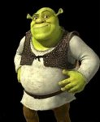
Shrek
(Assessore al rispetto delle fuitine)

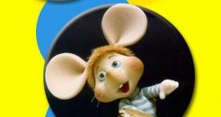
Topo Gigio
(Assessore alla tutela di coloro che non superano 160cm di altezza)


L’Uomo Tigre
(Assessore alla prima cosa che gli verrà in mente di volta in volta)


Candy Candy
(Assessore alla difesa delle doppie punte)


Spiderman
(Assessore alla scelta tra amore, carriera e caccia alla volpe)

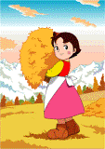
Heidi
(Assessore a coloro che non sanno rinunciare alla settimana bianca)


Barbapapà e Barbamamma
(Assessori alla raccolta differenziata delle lumache d’alta collina)

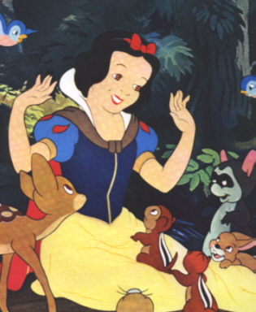
Biancaneve
(Assessore a: l’amicizia è bella però lu sceccu mmiezzu la vigna nun ci l’ha mintiri picchì si mancia li pampini)

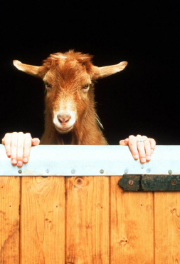
Anonimo per evidente conflitto d’interessi
(Assessore “aranci aranci cu avi li corna si li chianci)

Qualsiasi giovane volenteroso si vorrà candidare in questa lista come consigliere lo potrà fare inviando una pubblica mail sul sito di grotte.

Ti hanno messo in ginocchio
Grotte rialzati

Ogni riferimento a fatti o persone, è da considerarsi puramente casuale.

Angelo costanza

